LA PREVENZIONE DELL’ICTUS CEREBRALE: LA TERAPIA DELLA STENOSI CAROTIDEA

Gaetano Cavarra* - Oreste Urbano§
*Struttura Complessa di CHIRURGIA VASCOLARE
§Struttura Complessa di Angiologia Medica
Ospedale Piemonte - Messina

In Italia, come in tutti i paesi industrializzati, l’ictus cerebrale è la terza causa di morte dopo le malattie cardiovascolari e le neoplasie essendo responsabile del 10-12% di tutti i decessi per anno. Ogni anno in Italia vi sarebbero oltre 194.000 nuovi casi di ictus cerebrale di cui un 20% decede nel primo mese successivo all’evento acuto e il 30% sopravvive con esiti gravemente invalidanti. Elevatissimo quindi è il costo umano sia in termini di sofferenza sia d’invalidità permanente con evidenti ricadute economiche e sociali: si stima che i costi diretti e indiretti negli Stati Uniti raggiungano i 30 miliardi di dollari l'anno.
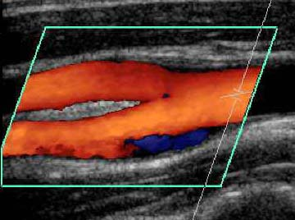
La malattia ateromasica dei vasi carotidei nella sua espressione focale tipica ossia la placca aterosclerotica determina un restringimento del lume arterioso e, attraverso differenti momenti fisiopatologici, contribuisce al rischio di stroke invalidante o fatale. La prevalenza di una stenosi emodinamicamente significativa della carotide varia in funzione dell'età e di altri fattori di rischio. Studi di popolazione hanno calcolato che lo 0,5% delle persone nella quinta decade di età e circa il 10% dei soggetti con più di 80 anni abbiano stenosi carotidee maggiori del 50%.
Le persone con stenosi carotidea sono a rischio maggiore di un successivo ictus ma non solo di questo: essa si è dimostrato un importantissimo marker predittivo di morbilità e mortalità cardiovascolare (infarto miocardio acuto).
In presenza di una stenosi carotidea il rischio di ictus è massimo per le persone con sintomi neurologici, quali l'attacco ischemico transitorio (TIA), ma risulta aumentato anche nelle persone con lesioni asintomatiche. È documentata una correlazione tra rischio di ictus ischemico e grado di stenosi carotidea in soggetti asintomatici. Il rischio di ictus per una stenosi asintomatica del 70% è di circa il 3% l’anno. Nei pazienti sintomatici per eventi ischemici con stenosi carotidea tra il 70 e 99% è descritta un’incidenza annuale di ictus del 13% entro il primo anno e del 35% a cinque anni.
Il ricorso allo screening per la stenosi carotidea ( con metodica incruenta quale l’eco-color-doppler) risulta quindi essere giustificato e auspicabile, specie nei soggetti ad elevato rischio di morbilità cardiovascolare, anche se precise strategie in tal senso sono al vaglio di una rigorosa valutazione costo/beneficio.
Ma ci si chiede quando trattare un paziente con stenosi carotidea ? e ancora, in che maniera ?
Risulta ben documentata l’efficacia preventiva del trattamento chirurgico per stenosi ≥ 70 % nei pazienti sintomatici e per stenosi ≥ 60% nei pazienti asintomatici : tali cut off, ampiamente validati, devono però essere contestualizzati a quello che è il rischio chirurgico del singolo paziente.

Terapia medica o terapia chirurgica ? o ancora terapia interventistica di angioplastica e stenting?
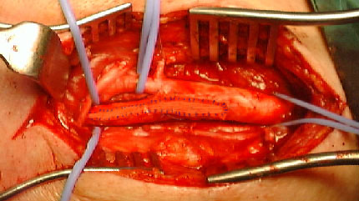
Precisiamo che non c’è contrapposizione tra le opzioni terapeutiche, ma spesso integrazione ( va sempre intrapreso un trattamento medico e lo stesso va mantenuto dopo eventuale intervento): in ogni caso la giusta opzione va scelta tenendo conto di quelle che sono le linee guida e i dati emergenti dalla letteratura, contestualizzati a quello che è il profilo clinico del singolo paziente.
Da anni nel nostro Ospedale abbiamo sviluppato procedure e percorsi diagnostico-terapeutici per la prevenzione e la terapia dell’ischemia cerebrale anche con l’uso dell’angioplastica e dello stenting carotideo.
Al fine di non ingenerare false aspettative nell’utenza e per una corretta informazione scientifica ci preme sottolineare che le procedure di angioplastica e stenting carotideo si affiancano alla chirurgia tradizionale, ma non ne costituiscono un’alternativa. Esse trovano indicazione, almeno da quanto emerge dai dati più recenti della letteratura internazionale, solo in casi rigorosamente selezionati: in caso di restenosi dopo intervento chirurgico, in caso di pazienti in condizioni cliniche fortemente deteriorate con elevato rischio operatorio, in caso di stenosi molto alte o stenosi attiniche.
Del resto anche oggi la chirurgia carotidea è notevolmente cambiata con tempi di degenza ridotti (non superiori ai 4 giorni), con possibilità di anestesia locale nella quasi totalità dei casi, con costi estremamente contenuti, con rischi operatori di ictus cerebrale e di morte che nei centri di riferimento non supera il 2% ( nel nostro Ospedale si attesta intorno agli 1.22%).
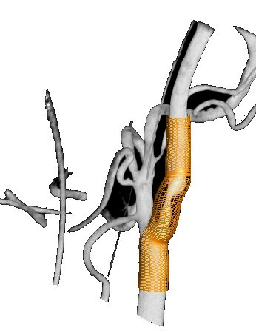
Per converso ancora oggi la letteratura non ci ha consegnato studi, condotti su ampie coorti di pazienti trattati con angioplastica, che ci dicano i risultati a lungo termine di queste procedure interventistiche, mentre sono ben noti e lusinghieri quelli della chirurgia.
In buona sostanza ben vengano l’angioplastica e lo stenting carotideo, che si affiancano alle procedure chirurgiche tradizionali, passando attraverso una rigorosa selezione dei pazienti ed una attenta valutazione caso per caso nell’esclusivo interesse del malato.

